

Practica N°4

Round robin y variantes

Alex Avila, Luis Ramos, Victor Ponce Y Carlos Espinoza | Concurrentes | 11/11/2019

Round-robin

Es un método para seleccionar todos los abstractos en un grupo de manera equitativa y en un orden racional, normalmente comenzando por el primer elemento de la lista hasta llegar al último y empezando de nuevo desde el primer elemento. El nombre del [algoritmo](https://es.wikipedia.org/wiki/Algoritmo) viene del principio de Round-Robin conocido de otros campos, donde cada persona toma una parte de un algo compartido en cantidades, es decir, "toma turnos". En operaciones [computacionales](https://es.wikipedia.org/wiki/Computadora), un método para ejecutar diferentes procesos de manera concurrente, para la utilización equitativa de los recursos del equipo, es limitando cada proceso a un pequeño período (quantum), y luego suspendiendo este proceso para dar oportunidad a otro proceso y así sucesivamente.

Weighted round-robin

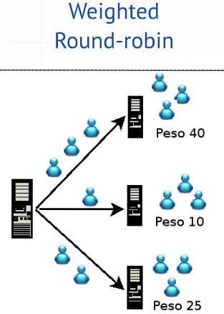En WRR, los paquetes en cola se clasifican primero en varias clases de servicio, tales como: tiempo real, transferencia interactiva y de archivos, y luego se asignan a una cola que está específicamente dedicada a esa clase de servicio. Cada una de las colas se atiende en un orden de turnos. Similar a las colas de prioridad estricta y colas justas: se omiten las colas vacías. Las colas WRR también se conocen como CBQ o colas personalizadas.

La puesta en cola WRR admite la asignación de diferentes cantidades de ancho de banda a diferentes clases de servicio mediante:

Permitir que las colas de mayor ancho de banda envíen más de un paquete cada vez que se visitan durante una ronda de servicio.

Permitir que cada cola envíe solo un paquete cada vez que se visita, pero que visite colas de mayor ancho de banda varias veces en una sola ronda de servicio.